**ANÁLISIS DE LOS EQUIPOS DE LA LIGA ESPAÑOLA DE FÚTBOL**

# Introducción a R y Software

1. Se importan los datos de soccer de la temporada 2020/2021 de la primera división de la liga española.
2. Se descarga la base de datos, el día 03 de marzo de 2022, desde la página: <https://www.football-data.co.uk/spainm.php>
3. Obtenidos los datos se proceden a abrir desde RStudio.

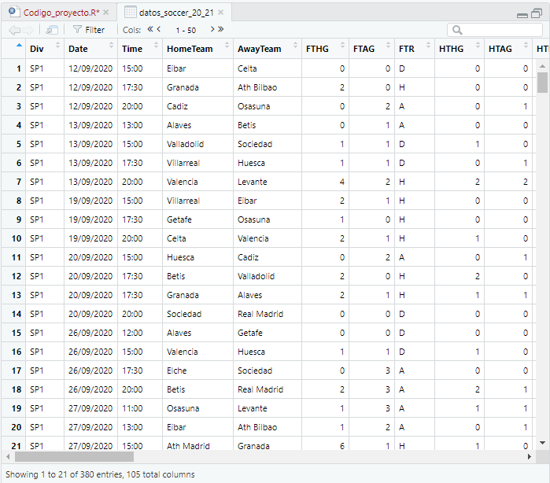

1. Se extraen las columnas que contienen los números de goles anotados por los equipos que jugaron en casa y los que jugaron como visitantes.



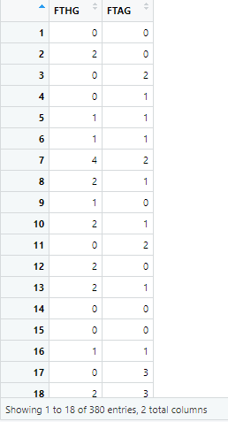

1. 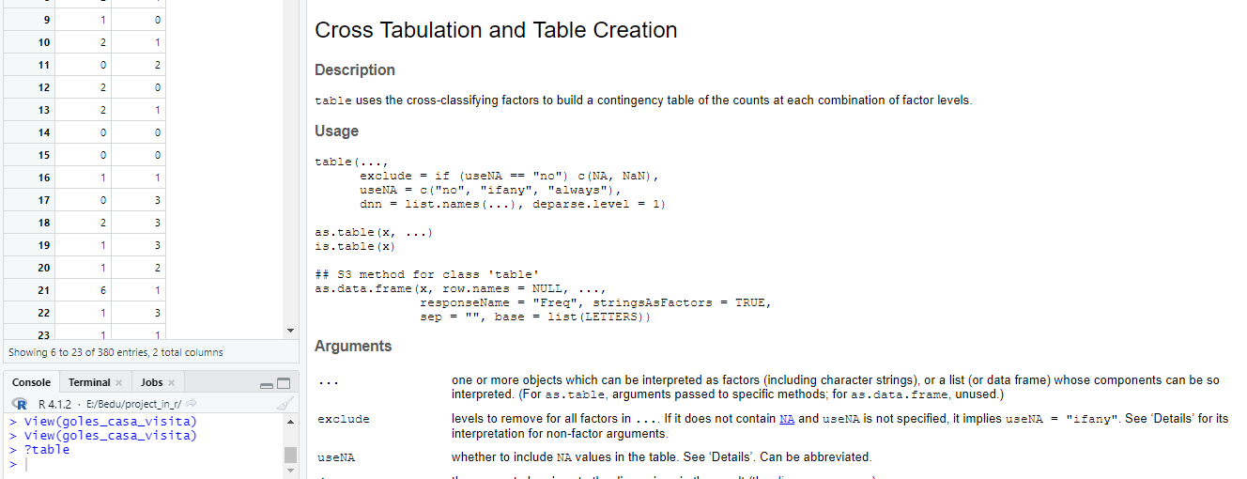Consulta table en R
2. Se elabora tablas de frecuencias relativas para estimar las siguientes probabilidades:



Tabla de frecuencias Absoluta, Relativa y Marginal de los Goles de equipo de casa

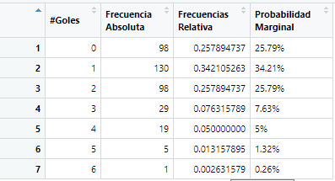

Tabla de frecuencias Absoluta, Relativa de los Goles de equipo de visita

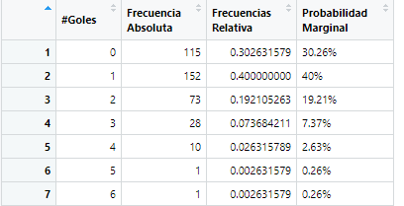

1. Tablas de Probabilidad Conjunta de goles del equipo de casa y visitantes

Primero se crea una tabla con los posibles resultados:

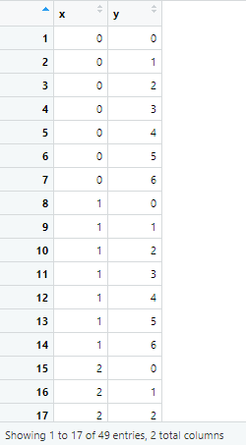

Luego se cuenta en número de casos favorables en las que se cumple ambos casos de la tabla anterior



El resultado es un vector que contiene el conteo de cada caso favorable



Se calcula la probabilidad de cada caso favorable en la que se cumplieron los casos propuestos, guardada en un vector.

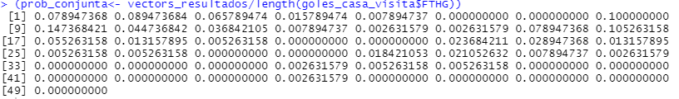

Se crea la tabla de resultados y se le da formato adecuado



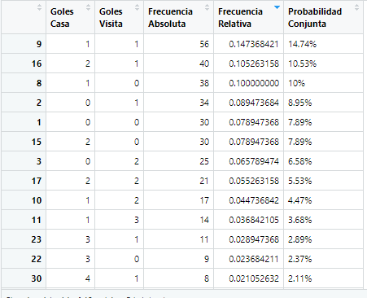

# Programación y manipulación de datos en R

1. Se importan los datos de soccer de la temporada 2019/2020, 2020/2021 y 2021/2022 de la primera división de la liga española.
2. Se descarga la base de datos, el día 03 de marzo de 2022, desde la página: <https://www.football-data.co.uk/spainm.php>
3. Obtenidos los datos se proceden a abrir desde RStudio y se revisan las estructuras de las tablas creadas con las funciones: funciones: str, head, View y summary.

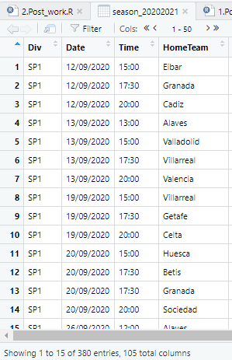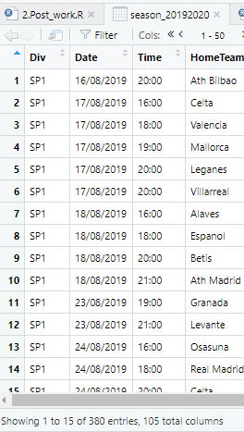

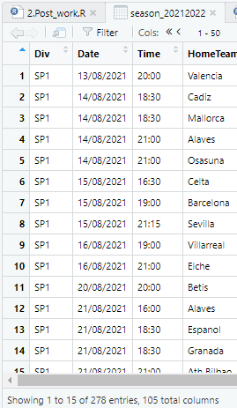Vistas (View ()):

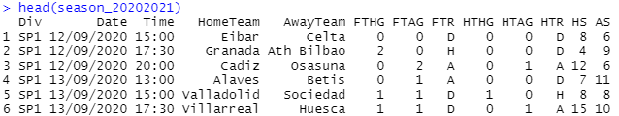Primero 6 datos (head ()):

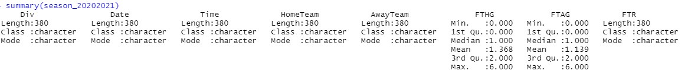Resumen (sumary()):

Estructura (str())

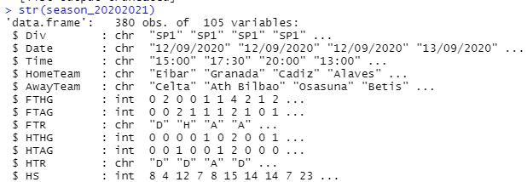

1. Tabla con las columnas Date, HomeTeam, AwayTeam, FTHG, FTAG y FTR. Se juntan las tres tablas.



1. Se Ajusta el tipo de dato de la columna fecha, para tener el tipo correcto.

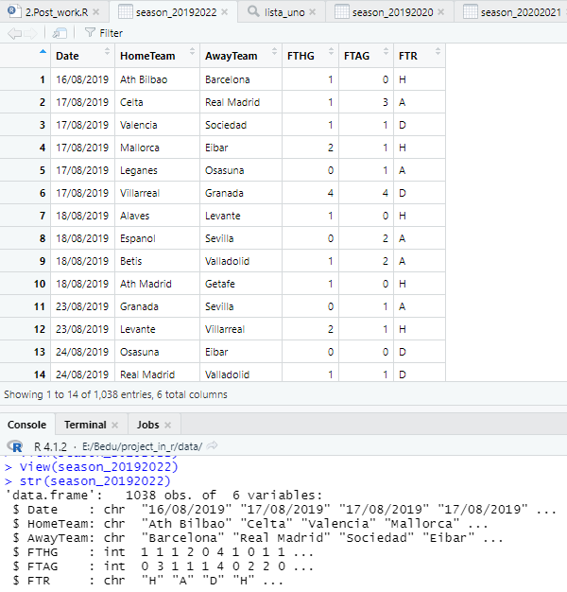

Nota: Con el propósito de documentar la forma rápida de hacerlo se agrega el código usando las funciones resumidas, con la intención de mostrar las dos formas de realizar el código.



# Análisis Exploratorio de Datos (AED o EDA) con R

1. Código



1. 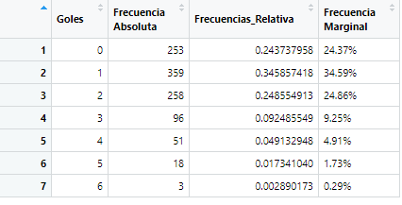Tabla de la probabilidad marginal de que el equipo que juega en casa anote goles
2. 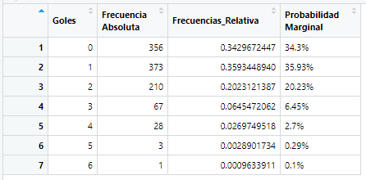Tabla de la probabilidad marginal de que el equipo que juega de visita anote goles

1. 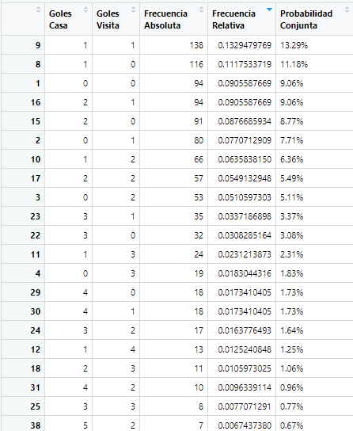La probabilidad conjunta de que el equipo que juega en casa anote x goles y el equipo que juega como visitante anote goles
2. Un gráfico de barras para las probabilidades marginales estimadas del número de goles que anota el equipo de casa



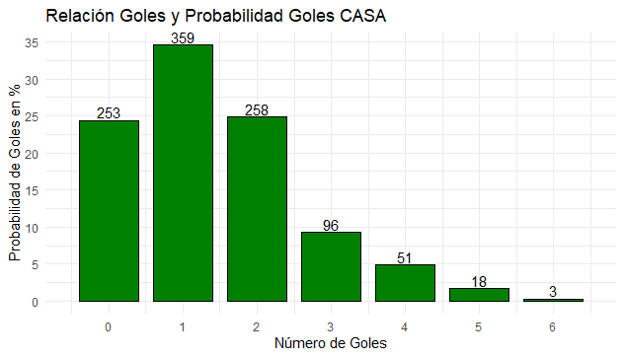

1. Un gráfico de barras para las probabilidades marginales estimadas del número de goles que anota el equipo visitante.



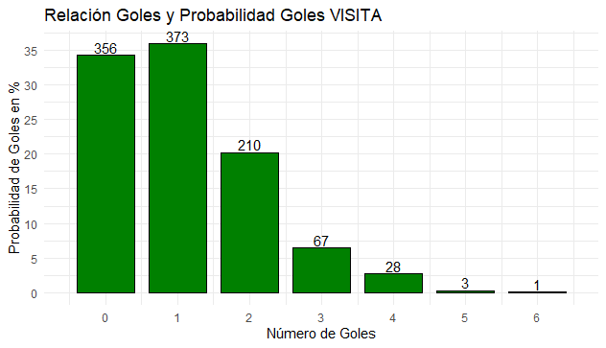

1. Un HeatMap para las probabilidades conjuntas estimadas de los números de goles que anotan el equipo de casa y el equipo visitante en un partido.



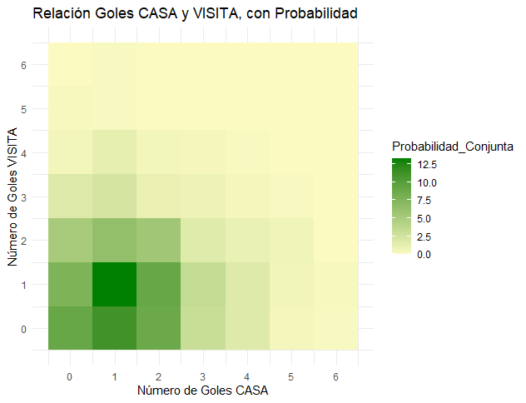

# Algunas distribuciones, teorema central del límite y contraste de hipótesis

# Regresión lineal y clasificación

# Series de tiempo

# RStudio Cloud - Github, conexiones con BDs y lectura de datos externos

# Dashboards con Shiny - Entorno GUI

#Se calcula la frecuancia absoluta de FTAG

FTAG_frec_absoluta <- table(goles_casa_visita$FTAG)

FTAG_frec_relativa <- prop.table(FTAG_frec_absoluta

1. S
2. S
3. S

8. Introducción a R y Software

10. Programación y manipulación de datos en R

12. Análisis Exploratorio de Datos (AED o EDA) con R

14. Algunas distribuciones, teorema central del límite y contraste de hipótesis

16. Regresión lineal y clasificación

18. Series de tiempo

20. RStudio Cloud - Github, conexiones con BDs y lectura de datos externos

22. Dashboards con Shiny - Entorno GUI